1
f(x) = ------
2
x + x
Область определения функции
Точки, в которых функция точно неопределена:
x1 = -1
x2 = 0
Точки пересечения с осью координат X
График функции пересекает ось X при f = 0
значит надо решить уравнение:
1
------ = 0
2
x + x
Решения не найдено,
может быть, что график не пересекает ось X
Точки пересечения с осью координат Y
График пересекает ось Y, когда x равняется 0:
подставляем x = 0 в 1/(x^2 + x).
1
--
2
0
Результат:
f(0) = zoo
зн. f(x) не пересекает Y
График функции

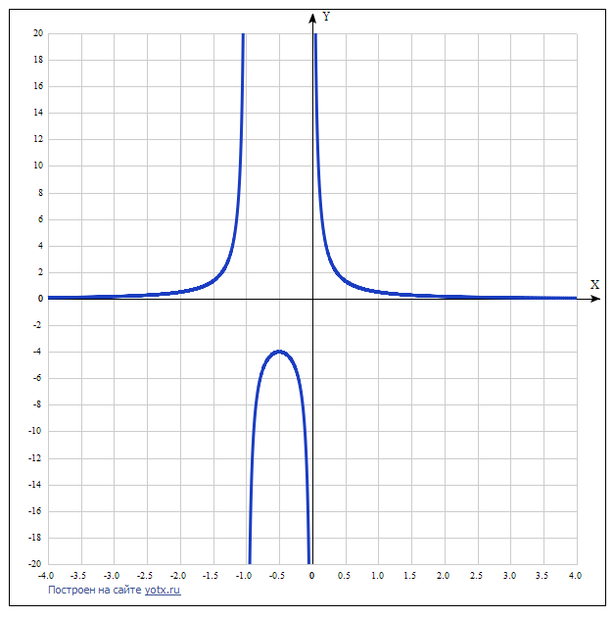
f = 1/(x^2 + x)
Экстремумы функции
Для того, чтобы найти экстремумы,
нужно решить уравнение
d
--(f(x)) = 0
dx
(производная равна нулю),
и корни этого уравнения будут экстремумами данной функции:
d
--(f(x)) =
dx
-1 - 2*x
--------- = 0
2
/ 2 \
\x + x/
Решаем это уравнение
Корни этого ур-ния
x1 = -1/2
Зн. экстремумы в точках:
(-1/2, -4)
Интервалы возрастания и убывания функции:
Найдём интервалы, где функция возрастает и убывает, а также минимумы и максимумы функции, для этого смотрим как ведёт себя функция в экстремумах при малейшем отклонении от экстремума:
Минимумов у функции нет
Максимумы функции в точках:
x1 = -1/2
Убывает на промежутках
(-oo, -1/2]
Возрастает на промежутках
[-1/2, oo)
Точки перегибов
Найдем точки перегибов, для этого надо решить уравнение
2
d
---(f(x)) = 0
2
dx
(вторая производная равняется нулю),
корни полученного уравнения будут точками перегибов для указанного графика функции,
2
d
---(f(x)) =
2
dx
/ 2\
| (1 + 2*x) |
2*|-1 + ----------|
\ x*(1 + x) /
------------------- = 0
2 2
x *(1 + x)
Решаем это уравнение
Решения не найдены,
возможно перегибов у функции нет
Вертикальные асимптоты
Есть:
x1 = -1
x2 = 0
Горизонтальные асимптоты
Горизонтальные асимптоты найдём с помощью пределов данной функции при x->+oo и x->-oo
1
lim ------ = 0
x->-oo 2
x + x
значит,
уравнение горизонтальной асимптоты слева:
y = 0
1
lim ------ = 0
x->oo 2
x + x
значит,
уравнение горизонтальной асимптоты справа:
y = 0
Наклонные асимптоты
Наклонную асимптоту можно найти, подсчитав предел функции 1/(x^2 + x), делённой на x при x->+oo и x->-oo
1
lim ---------- = 0
x->-oo / 2 \
x*\x + x/
значит,
наклонная совпадает с горизонтальной асимптотой справа
1
lim ---------- = 0
x->oo / 2 \
x*\x + x/
значит,
наклонная совпадает с горизонтальной асимптотой слева
Чётность и нечётность функции
Проверим функци чётна или нечётна с помощью соотношений f = f(-x) и f = -f(-x).
Итак, проверяем:
1 1
------ = ------
2 2
x + x x - x
- Нет
1 -1
------ = ---------
2 1
x + x / 2 \
\x - x/
- Нет
значит, функция
не является
ни чётной ни нечётной

